Artikel-Nr. 1009950 – OptiVend Touch 11s Touch
Automat auf Basis von Instantzutaten für die Zubereitung von Heißgetränken. Ausführung mit einem Kanister für Instantzutaten und einem Mixermotor. Einfach zu bedienender 7-Zoll-Touchscreen mit der Möglichkeit, bis zu 24 Getränkerezepte zu programmieren und einstellbarer Stärke. Der Touchscreen kann mit einem oder mehreren personalisierten Bildern und einem Tassenlogo versehen werden. LED-Leuchten am Auslauf für einfaches Platzieren der Tasse. Die Maschine ist mit einem energiesparenden Energy Save Mode (ESM) ausgestattet, die Zutaten können in Impulsen und in Kombination mit dosiert werden. Einstellbare Drehzahl des Mixermotors, es kann die perfekte In-Cup-Qualität hergestellt werden. Darüber hinaus verfügt die Maschine über eine separate Heißwasserausgabe.

Benutzerfreundliche Bildschirmunterstützung mit klaren Anweisungen zum Reinigen und Spülen der Maschine. Darüber hinaus bietet der Touchscreen verschiedene Informationen wie die Verbrauchserfassung und die Anzeige von Servicemomenten. Der isolierte Edelstahlkessel mit einem Fassungsvermögen von 2,7 Litern ist mit einem Edelstahl-Heizelement mit einer einstellbaren Temperatur von 70°C bis 97°C ausgestattet. Der Automat ist mit einem MDB-Port zum Anschluss an verschiedene Zahlungssysteme und Telemetrie ausgestattet. Der OptiVend Touch ist in jeder Hinsicht benutzerfreundlich. Er ist einfach zu installieren, zu bedienen und zu warten. Das Design kombiniert ein Edelstahl-Interieur mit einem schwarzen Gehäuse. Die Frontplatte ist in grün, weiß oder schwarz erhältlich.

Technische Daten:
Abmessungen (B x T x H) : 248 x 501 x 569 mm
Auslaufhöhe : 118 mm
Stundenleistung : ca. 360 Tassen (120 ml)
Brühzeit : ca. 11 Sek. pro Tasse (120 ml)
Stundenleistung Heißwasser : ca. 40 Liter
Inhalt Produktbehälter : 5,1 Liter
Boilerkapazität : Edelstahl 2,7 Liter
Anschlusswert : 220-240V / 50-60Hz / 3275W
Wasseranschluss : 3/4 ”
Artikel-Nr. : 1009950 (OptiVend 11s Touch)
Farben : Schwarz, Grün und Weiß
Preis Brutto : €

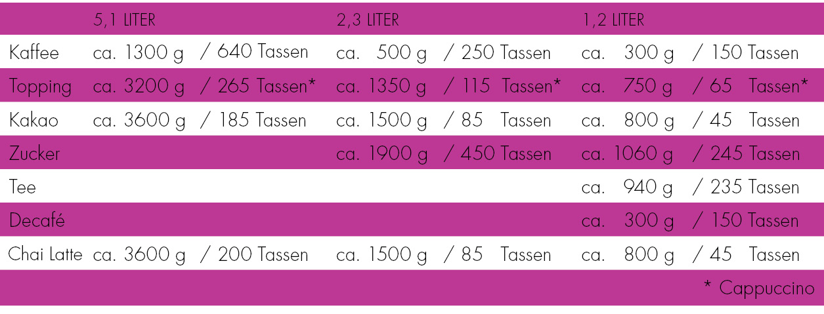

Optionen und Zubehör:
+ Becherspender
+ Kompatibel mit vielen Zahlungssystemen (MDB)
+ FloJet Stand-Alone-Set
+ Unterschrank
+ Private Label-Optionen

